"Мемлекеттік тұрғын үй қорынан берілетін тұрғын үйге немесе жеке тұрғын үй қорынан жергілікті атқарушы орган жалдаған тұрғын үйге мұқтаж азаматтарды есепке алу және кезекке қою, сондай-ақ жергілікті атқарушы органдардың тұрғын үй беру туралы шешім қабылдауы" мемлекеттік көрсетілетін қызмет регламентін бекіту туралы
Күшін жойған
Солтүстік Қазақстан облысы әкімдігінің 2016 жылғы 16 маусымдағы № 220 қаулысы. Солтүстік Қазақстан облысының Әділет департаментінде 2016 жылғы 15 шілдеде № 3821 болып тіркелді. Күші жойылды – Солтүстік Қазақстан облысы әкімдігінің 2017 жылғы 20 қаңтардағы № 18 қаулысымен
Ескерту. Күші жойылды – Солтүстік Қазақстан облысы әкімдігінің 20.01.2017 № 18 қаулысымен (алғашқы ресми жарияланған күнінен кейін күнтізбелік он күн өткен соң қолданысқа енгізіледі).
"Құқықтық актілер туралы" Қазақстан Республикасының 2016 жылғы 06 сәуірдегі Заңының 27-бабына, "Мемлекеттік көрсетілетін қызметтер туралы" Қазақстан Республикасының 2013 жылғы 15 сәуірдегі Заңының 16-бабы 3-тармағына сәйкес Солтүстік Қазақстан облысының әкімдігі ҚАУЛЫ ЕТЕДІ:
1. Қоса беріліп отырған "Мемлекеттік тұрғын үй қорынан берілетін тұрғын үйге немесе жеке тұрғын үй қорынан жергілікті атқарушы орган жалдаған тұрғын үйге мұқтаж азаматтарды есепке алу және кезекке қою, сондай-ақ жергілікті атқарушы органдардың тұрғын үй беру туралы шешім қабылдауы" мемлекеттік көрсетілетін қызмет регламенті бекітілсін.
2. "Мемлекеттік тұрғын үй қорынан берілетін тұрғын үйге немесе жеке тұрғын үй қорынан жергілікті атқарушы орган жалдаған тұрғын үйге мұқтаж азаматтарды есепке алу және кезекке қою, сондай-ақ жергілікті атқарушы органдардың тұрғын үй беру туралы шешім қабылдауы" мемлекеттік көрсетілетін қызмет регламентін бекіту туралы" Солтүстік Қазақстан облысы әкімдігінің 2015 жылғы 13 шілдедегі № 246 қаулысының (2015 жылғы 5 қарашада № 149 "Солтүстік Қазақстан" газетінде жарияланды, Нормативтік құқықтық актілерді мемлекеттік тіркеу тізілімінде № 3350 болып тіркелді) күші жойылсын.
3. Осы қаулының орындалуын бақылау "Солтүстік Қазақстан облысының энергетика және тұрғын үй-коммуналдық шаруашылық басқармасы" мемлекеттік мекемесіне жүктелсін.
4. Осы қаулы алғашқы ресми жарияланған күнінен кейін күнтізбелік он күн өткен соң қолданысқа енгізіледі.
Солтүстік Қазақстан  облысының әкімі | Е. Сұлтанов

Солтүстік Қазақстан облысы әкімдігінің 2016 жылғы 16 маусымдағы № 220 қаулысымен бекітілді
"Мемлекеттік тұрғын үй қорынан берілетін тұрғын үйге немесе жеке тұрғын үй қорынан жергілікті атқарушы орган жалдаған тұрғын үйге мұқтаж азаматтарды есепке алу және кезекке қою, сондай-ақ жергілікті атқарушы органдардың тұрғын үй беру туралы шешім қабылдауы" мемлекеттік көрсетілетін қызмет регламенті
1. Жалпы ережелер
1. "Мемлекеттік тұрғын үй қорынан берілетін тұрғын үйге немесе жеке тұрғын үй қорынан жергілікті атқарушы орган жалдаған тұрғын үйге мұқтаж азаматтарды есепке алу және кезекке қою, сондай-ақ жергілікті атқарушы органдардың тұрғын үй беру туралы шешім қабылдауы" мемлекеттік көрсетілетін қызмет регламенті (бұдан әрі – регламент) "Тұрғын үй-коммуналдық шаруашылық саласында мемлекеттік қызмет көрсету стандарттарын бекіту туралы" Қазақстан Республикасы Ұлттық экономика министрінің 2015 жылғы 9 сәуірдегі № 319 бұйрығымен бекітілген (Нормативтік құқықтық актілерді мемлекеттік тіркеу Тізілімінде № 13167 болып тіркелді) "Мемлекеттік тұрғын үй қорынан берілетін тұрғын үйге немесе жеке тұрғын үй қорынан жергілікті атқарушы орган жалдаған тұрғын үйге мұқтаж азаматтарды есепке алу және кезекке қою, сондай-ақ жергілікті атқарушы органдардың тұрғын үй беру туралы шешім қабылдауы" мемлекеттік көрсетілетін қызмет стандартына (бұдан әрі - Стандарт) сәйкес әзірленді, осы регламенттің 1-қосымшасына сәйкес тұрғын үй қатынастары саласындағы қызметті жүзеге асыратын аудандардың, облыстық маңызы бар қалалардың жергілікті атқарушы органдарының құрылымдық бөлімшелерімен (бұдан әрі –көрсетілетін қызметті беруші) көрсетіледі.
Өтініштерді қабылдау және мемлекеттік қызметті көрсету нәтижелерін беру:
1) "Азаматтарға арналған үкімет" мемлекеттік корпорациясы" коммерциялық емес акционерлік қоғамы (бұдан әрі – Мемлекеттік корпорация);
2) "Электрондық үкіметтің" www.egov.kz веб-порталы (бұдан әрі – ЭҮП) арқылы жүзеге асырылады.
2. Мемлекеттік қызмет көрсету нысаны: электрондық (ішінара автоматтандырылған) және (немесе) қағаз түрінде.
3. Мемлекеттік қызмет көрсету нәтижесі – кезектің реттік нөмірін көрсете отырып, есепке қою туралы хабарлама (бұдан әрі – хабарлама) немесе осы регламенттің 4-тармағында көзделген жағдайларда және негіздер бойынша мемлекеттік кызметті көрсетуден бас тарту туралы дәлелді жауап.
ЭҮП арқылы жүгінген кезде мемлекеттік қызметті көрсету нәтижесі көрсетілетін қызметті берушінің уәкілетті адамының электрондық цифрлық қолтаңбасы (бұдан әрі - ЭЦҚ) қойылған электрондық құжат нысанында көрсетілетін қызметті алушының "жеке кабинетіне" жіберіледі.
Мемлекеттік қызметті көрсету нәтижесін беру нысаны: электрондық түрде.
Мемлекеттік қызметті көрсетуден бас тарту үшін негіз:
1) жалғыз тұрғын үйі авариялық деп танылған көрсетілетін қызметті алушыға Қазақстан Республикасының заңнамасында көзделген тәртіппен тұрғын үйі авариялық деп танылған елді мекеннен тыс жерде өтініш білдіргенін анықтау;
2) республикалық маңызы бар қалаларда, астанада кемінде үш жыл тұрғанын растайтын фактінің болмауы;
3) егер азаматтың соңғы бес жылдың iшiнде:
тұрғын үй-жайын ауыстыру;
оның Қазақстан Республикасының белгiлi бiр елдi мекенiнде орналасуына қарамастан, өзiне меншiк құқығымен тиесiлi, тұру үшiн жарамды тұрғын үйдi, жергiлiктi атқарушы орган жалғыз тұрғын үйi Қазақстан Республикасының заңдарына сәйкес алынған ұзақ мерзiмдi жеңiлдiктi тұрғын үй кредитi бойынша сатып алынған, кепiл берушiнiң – Қазақстан Республикасы азаматының ипотекалық тұрғын үй бойынша мiндеттеменi орындауға қабiлетi болмаған кезде сатып алғаннан басқа жағдайларда, иелiгiнен шығару;
оның кiнәсiнен тұрғын үйдi бұзу немесе бүлдіру;
тұрған кезiнде оның мемлекеттiк тұрғын үй қорынан тұрғын үй немесе жеке тұрғын үй қорынан жергiлiктi атқарушы орган жалдаған тұрғын үйге мұқтаж болмаған кезде тұрғын үйiнен көшіп кету;
жұбайынан, кәмелетке толмаған және еңбекке жарамсыз балаларынан, сондай-ақ еңбекке жарамсыз ата-аналарынан басқа адамдарды тұрғызу жолымен өз тұрғын үй жағдайларын қасақана нашарлатуы салдарынан мұқтажға айналғаны анықталса,
мемлекеттiк тұрғын үй қорынан тұрғынжай немесе жеке тұрғын үй қорынан жергiлiктi атқарушы орган жалдаған тұрғынжай беру үшiн есепке қоюдан бас тартылады.
2. Мемлекеттік қызметті көрсету процесінде көрсетілетін қызметті берушінің құрылымдық бөлімшелерінің (қызметкерлердің) іс-қимылы тәртібін сипаттау
4. Мемлекеттік қызмет көрсету бойынша рәсімді (іс-қимылды) бастауға негіздеме көрсетілетін қызметті алушының жүгінуі және тиісті құжаттарды қабылдау немесе электрондық сұрату болып табылады.
1) Мемлекеттік корпорацияға:
Стандарттың 1-қосымшасына сәйкес көрсетілетін қызметті берушінің коммуналдық тұрғын үй қорынан берілетін тұрғын үйдің бар немесе жоқ екенін тексеруіне келісімін көрсете отырып, коммуналдық тұрғын үй қорынан тұрғын үйге мұқтаж азаматтарды есепке алу туралы өтініш;
жеке басын куәландыратын құжат (жеке басын сәйкестендіру үшін талап етіледі);
республикалық маңызы бар қалаларда, астанада кемінде үш жыл тұрғанын растайтын құжат (тек Қазақстан Республикасының республикалық маңызы бар қалаларда, астанада тұратын азаматтары үшін);
некеге тұру (бұзу) (2008 жылғы 1 маусымға дейін), отбасы мүшелерінің қайтыс болуы (2007 жылғы 13 тамызға дейін), балалардың тууы туралы куәліктер (2007 жылғы 13 тамызға дейін) (түпнұсқасы жеке басты сәйкестендіру үшін ұсынылады)
жалғыз тұрғын үйі авариялық жағдайда деп танылса, тиісті жергілікті атқарушы органның тиісті анықтамасы;
халықтың әлеуметтік жағынан осал топтарына жататын көрсетілетін қызметті алушы (жетім балаларды, ата-анасының қамқорлығынсыз қалған балаларды және мүгедек балаларды қоспағанда) өтініш жасаған кезде:
өтініш жасаудың алдында соңғы он екі ай ішінде отбасының әрбір мүшесіне шаққандағы табысы туралы анықтама;
мемлекеттiк қызметшiлер, бюджеттiк ұйымдардың қызметкерлерi, әскери қызметшiлер, арнаулы мемлекеттік органдардың қызметкерлері және мемлекеттiк сайланбалы қызмет атқаратын адамдар санаттарына жататын көрсетілетін қызметті алушы өтініш жасаған кезде жұмыс орнынан (қызметтен) анықтаманы қосымша ұсынады; ғарышкерлікке кандидаттар, ғарышкерлер Қазақстан Республикасының Үкіметі берген, олардың мәртебесін растайтын құжаттарды ұсынады;
отбасы тұратын тұрғын үй белгіленген санитариялық және техникалық талаптарға сай келмеген немесе жапсарлас, оқшауланбаған тұрғын үй-жайларда екi және одан да көп отбасы тұрып жатқан немесе отбасы құрамында кейбiр созылмалы аурулардың ауыр түрлерiмен ауыратын науқастар болып, бiр үй-жайда (пәтерде) олармен бiрге тұру мүмкiн болмаған жағдайда көрсетілетін қызметті алушы тиісті уәкілетті органның анықтамасын қосымша ұсынады.
2) ЭҮП-ға:
көрсетілетін қызметті алушының ЭЦҚ-сымен куәландырылған электрондық құжат нысанындағы сұрату;
республикалық маңызы бар қалаларда, астанада үш жыл тұрақты тұру фактісін растайтын құжаттың электрондық көшірмесі (тек Қазақстан Респуликасының республикалық маңызы бар қалаларда, астанада тұратын азаматтары үшін);
некеге тұру (бұзу) (2008 жылғы 1 маусымға дейін), отбасы мүшелерінің қайтыс болуы (2007 жылғы 13 тамызға дейін), балалардың тууы туралы куәліктің (2007 жылғы 13 тамызға дейін) электрондық көшірмесі;
жалғыз тұрғын үйі авариялық жағдайда деп танылса, тиісті жергілікті атқарушы органның анықтамасының электрондық көшірмесі ұсынылады;
халықтың әлеуметтік жағынан осал топтарына жататын көрсетілетін қызметті алушылар (жетім балаларды, ата-анасының қамқорлығынсыз қалған балаларды және мүгедек балаларды қоспағанда) өтініш жасаған кезде:
өтініш жасаудың алдында соңғы он екі ай ішінде отбасының әрбір мүшесіне шаққандағы табысы туралы анықтаманың электрондық көшірмесін қосымша ұсынады;
мемлекеттiк қызметшiлер, бюджеттiк ұйымдардың қызметкерлерi, әскери қызметшiлер, арнаулы мемлекеттік органдардың қызметкерлері және мемлекеттiк сайланбалы қызмет атқаратын адамдар санаттарына жататын көрсетілетін қызметті алушылар өтініш жасаған кезде:
жұмыс орнынан (қызметтен) анықтаманың электрондық көшірмесі қосымша ұсынылады;
ғарышкерлікке кандидаттар, ғарышкерлер:
Қазақстан Республикасының Үкіметі беретін, олардың мәртебесін растайтын құжаттардың электрондық көшірмесін ұсынады;
отбасы тұратын тұрғын үй белгіленген санитариялық және техникалық талаптарға сай келмеген не жапсарлас, оқшауланбаған тұрғын үй-жайларда екi және одан да көп отбасы тұрып жатқан немесе отбасы құрамында кейбiр созылмалы аурулардың ауыр түрлерiмен ауыратын науқастар болып, бiр үй-жайда (пәтерде) олармен бiрге тұру мүмкiн болмаған жағдайда көрсетілетін қызметті алушы тиісті уәкілетті орган анықтамасының электрондық көшірмесін қосымша ұсынады.
5. Мемлекеттік қызметті көрсетуге қажетті рәсімдердің (іс-қимылдардың) мазмұны, орындалу ұзақтығы:
1) көрсетілетін қызметті берушінің кеңсе қызметкерінің Мемлекеттік корпорация инспекторынан көрсетілетін қызметті алушының құжаттарын қабылдауы және тіркеуі немесе электрондық сұрату және көрсетілетін қызмет беруші басшысына қарар ресімдеу үшін құжаттарды тапсыруы. Көрсетілетін қызметті алушы осы мемлекеттік көрсетілетін қызмет регламентінің 4-тармағында көзделген тізбеге сәйкес толық құжаттар пакетін ұсынбаған жағдайда, Мемлекеттік корпорация инспекторы Стандарттың 3-қосымшасына сәйкес нысан бойынша құжаттарды қабылдаудан бас тарту туралы қолхат береді.
Орындалу ұзақтығы – 15 (он бес) минут.
Рәсімнің (іс-қимылдың) нәтижесі – құжаттар пакетін тіркеу;
2) көрсетілетін қызметті берушінің басшысы ұсынылған құжаттарды қарастырады және жауапты орындаушыны белгілейді. Орындалу ұзақтығы – 30 (отыз) минут.
Рәсімнің (іс-қимылдың) нәтижесі – көрсетілетін қызметті беруші басшысының бұрыштамасы;
3) көрсетілетін қызметті берушінің жауапты орындаушысы ұсынылған құжаттарды қарастырады, мемлекеттік көрсетілетін қызметті көрсету нәтижесінің жобасын дайындайды. Орындалу ұзақтығы – күнтізбелік 28 (жиырма сегіз) күн.
Рәсімнің (іс-қимылдың) нәтижесі – мемлекеттік қызметті көрсету нәтижесінің жобасы;
4) көрсетілетін қызметті берушінің басшысы шешім қабылдайды, мемлекеттік қызметті көрсету нәтижесінің жобасына қол қояды және көрсетілетін қызметті берушінің кеңсесіне беру үшін тапсырады – 15 (он бес) минут.
Рәсімнің (іс-қимылдың) нәтижесі – қол қойылған мемлекеттік қызметті көрсетудің нәтижесі;
5) көрсетілетін қызметті берушінің кеңсесі көрсетілетін қызметті берушінің басшысы қол қойған хабарламаны не мемлекеттік қызметті көрсетуден бас тарту туралы дәлелді жауапты Мемлекеттік корпорация курьеріне тапсырады. Орындалу ұзақтығы – күнтізбелік 1 (бір) күн.
Рәсімнің (іс-қимылдың) нәтижесі – берілген мемлекеттік қызметті көрсету нәтижесі.
Көрсетілетін қызметті алушы құжаттар пакетін тапсырған сәттен бастап мемлекеттік қызмет көрсету мерзімі – күнтізбелік 30 (отыз) күн.
3. Мемлекеттік қызметті көрсету процесінде көрсетілетін қызметті берушінің құрылымдық бөлімшелерінің (қызметкерлердің) өзара іс-қимылы тәртібін сипаттау
6. Мемлекеттік қызметті көрсету процесіне қатысатын көрсетілетін қызметті берушінің құрылымдық бөлімшелерінің (қызметкерлерінің) тізбесі:
1) көрсетілетін қызметті берушінің кеңсе қызметкері;
2) көрсетілетін қызметті берушінің басшысы;
3) көрсетілетін қызметті берушінің маманы.
7. Мемлекеттік қызметті көрсетуге қажетті рәсімдерді (іс-қимылды) сипаттау:
1) көрсетілетін қызметті берушінің кеңсесі қызметкерінің Мемлекеттік корпорация инспекторынан көрсетілетін қызметті алушының құжаттарын қабылдауы және тіркеуі немесе электрондық сұрау және көрсетілетін қызметті берушінің басшысына бұрыштама рәсімдеу үшін құжаттарды тапсыруы. Осы мемлекеттік көрсетілетін қызмет регламентінің 4-тармағында көзделген тізбеге сәйкес көрсетілетін қызметті алушы құжаттар пакетін толық ұсынбаған жағдайда, Мемлекеттік корпорация инспекторы Стандарттың 3-қосымшасына сәйкес нысан бойынша құжаттарды қабылдаудан бас тарту туралы қолхат береді.
Орындалу ұзақтығы – 15 (он бес) минут.
Рәсімнің (іс-қимылдың) нәтижесі – құжаттар пакетін тіркеу;
2) көрсетілетін қызметті берушінің басшысы ұсынылған құжаттарды қарастырады және жауапты орындаушыны белгілейді. Орындалу ұзақтығы – 30 (отыз) минут.
Рәсімнің (іс-қимылдың) нәтижесі – көрсетілетін қызметті беруші басшысының бұрыштамасы;
3) көрсетілетін қызметті берушінің жауапты орындаушысы ұсынылған құжаттарды қарастырады, мемлекеттік көрсетілетін қызметті көрсету нәтижесінің жобасын дайындайды. Орындалу ұзақтығы – күнтізбелік 28 (жиырма сегіз) күн.
Рәсімнің (іс-қимылдың) нәтижесі – мемлекеттік қызметті көрсету нәтижесінің жобасы;
4) көрсетілетін қызметті берушінің басшысы шешім қабылдайды, мемлекеттік қызметті көрсету нәтижесінің жобасына қол қояды және көрсетілетін қызметті берушінің кеңсесіне беру үшін тапсырады – 15 (он бес) минут.
Рәсімнің (іс-қимылдың) нәтижесі – қол қойылған мемлекеттік қызметті көрсетудің нәтижесі;
5) көрсетілетін қызметті берушінің кеңсесі көрсетілетін қызметті берушінің басшысы қол қойған хабарламаны не мемлекеттік қызметті көрсетуден бас тарту туралы дәлелді жауапты Мемлекеттік корпорация курьеріне тапсырады. Орындалу ұзақтығы – күнтізбелік 1 (бір) күн.
Рәсімнің (іс-қимылдың) нәтижесі – берілген мемлекеттік қызметті көрсету нәтижесі.
Көрсетілетін қызметті алушы құжаттар пакетін тапсырған сәттен бастап мемлекеттік қызмет көрсету мерзімі – күнтізбелік 30 (отыз) күн.
4. Мемлекеттік корпорациямен және (немесе) өзге де көрсетілетін қызметті берушілермен өзара іс-қимыл тәртібін, сондай-ақ мемлекеттік қызметті көрсету процесінде ақпараттық жүйелерді пайдалану тәртібін сипаттау
8. Мемлекеттік корпорацияға жүгіну тәртібін сипаттау, көрсетілетін қызметті алушының сұратуын өңдеудің ұзақтығы:
1) көрсетілетін қызметті алушы мемлекеттік көрсетілетін қызметті алу үшін Мемлекеттік корпорацияға жүгінеді;
2) Мемлекеттік корпорация инспекторы құжаттарды қабылдайды және өтініштің дұрыс толтырылғанын және ұсынылған құжаттар пакетінің толықтығын тексереді. Орындалу ұзақтығы – 15 (он бес) минут;
3) Мемлекеттік корпорация инспекторы өтінішті "Халыққа қызмет көрсету орталықтарына арналған ықпалдастырылған ақпараттық жүйе" (бұдан әрі – ХҚКО ЫАЖ) ақпараттық жүйесінде тіркейді және көрсетілетін қызметті алушыға құжаттар пакетін қабылдау туралы қолхат береді
4) Мемлекеттік корпорация инспекторы егер Қазақстан Республикасының заңдарында өзгеше көзделмесе, ақпараттық жүйелерде қамтылған заңмен қорғалатын құпияны құрайтын мәліметтерді пайдалануға көрсетілетін қызметті алушының жазбаша келісімін алады. Орындалу ұзақтығы – 5 (бес) минут;
5) Мемлекеттік корпорация инспекторы құжаттарды дайындайды және оларды курьерлік немесе осыған уәкілеттік берілген өзге де байланыс арқылы көрсетілетін қызметті алушыға жібереді; Орындалу ұзақтығы – 1 (бір) жұмыс күні;
6) көрсетілетін қызметті беруші құжаттарды қарастырады және мемлекеттік қызметті көрсету нәтижесін жолдайды. Орындалу ұзақтығы – күнтізбелік 28 (жиырма сегіз) күн;
7) Мемлекеттік корпорация инспекторы мемлекеттік қызметті көрсету нәтижесін құжаттар пакетін қабылдағаны туралы қолхатта көрсетілген мерзімде көрсетілетін қызметті алушыға береді. Орындалу ұзақтығы – 20 (жиырма) минут;
9. ЭҮП арқылы мемлекеттік қызмет көрсету кезінде көрсетілетін қызметті беруші мен көрсетілетін қызметті алушының жүгіну тәртібін және рәсімдердің (іс-қимылдардың) реттілігін сипаттау:
1 Процесс - көрсетілетін қызметті алушы порталда тіркелуді, авторландыруды жеке сәйкестендіру нөмірі ЭСҚ арқылы жүзеге асырады;
2 Процесс - көрсетілетін қызметті алушы электрондық мемлекеттік қызмет көрсету, электрондық сұрау жолдарын толтыруды және құжаттар топтамасын бекітуді таңдайды;
3 Процесс - көрсетілетін қызметті алушы ЭСҚ арқылы электрондық мемлекеттік қызмет көрсетуді орындау үшін электрондық сұрауды куәландыруды өткізеді;
4 Процесс - көрсетілетін қызметті беруші көрсетілетін қызметті алушының электрондық сұрауын өңдеуді (тексеру, тіркеу) жүзеге асырады;
5 Процесс - көрсетілетін қызметті алушы электрондық сұраудың мәртебесі және мемлекеттік қызмет көрсету мерзімі туралы хабарламаны порталдағы көрсетілетін қызметті алушының "жеке бөлмесінде" алады;
6 Процесс - көрсетілетін қызметті беруші көрсетілетін қызметті алушының "жеке бөлмесіне" мемлекеттік қызмет көрсету нәтижесін ЭСҚ қойылған электрондық нысанда жолдайды;
Мемлекеттік корпорация және ЭҮП арқылы мемлекеттік қызметті көрсетуде тартылған ақпараттық жүйелердің функционалдық өзара іс-қимылының диаграммасы осы Регламенттің 2-қосымшасына сәйкес мемлекеттік қызметті көрсетудің бизес-процестері анықтамалығында көрсетілген.
"Мемлекеттік тұрғын үй қорынан берілетін тұрғын үйге немесе жеке тұрғын үй қорынан жергілікті атқарушы орган жалдаған тұрғын үйге мұқтаж азаматтарды есепке алу және кезекке қою, сондай-ақ жергілікті атқарушы органдардың тұрғын үй беру туралы шешім қабылдауы" мемлекеттік көрсетілетін қызмет регламентіне 1-қосымша
Көрсетілетін қызметті берушілер
Бөлімнің атауы | Орналасқан орны | Байланыс телефоны
"Солтүстік Қазақстан облысы Айыртау ауданының тұрғын үй-коммуналдық шаруашылық, жолаушылар көлігі және автомобиль жолдары бөлімі" мемлекеттік мекемесі | Айыртау ауданы, Саумалкөл ауылы, Шоқан Уәлиханов, көшесі 44 | 8(71533)  2-29-69
"Солтүстік Қазақстан облысы Ақжар ауданының тұрғын үй-коммуналдық шаруашылығы, жолаушылар көлігі және автомобиль жолдары бөлімі" мемлекеттік мекемесі | Ақжар ауданы, Талшық ауылы, Целинная-көшесі,13 | 8(71546)  2-17-68
"Аққайың аудандық тұрғын үй-коммуналдық шаруашылығы, жолаушылар көлігі және автомобиль жолдары бөлімі" мемлекеттік мекемесі | Аққайың ауданы, Смирново ауылы, Зеленая көшесі,13 | 8(71532)  2-20-35
"Солтүстік Қазақстан облысы Есіл ауданының тұрғын үй-коммуналдық шаруашылығы, жолаушылар көлігі және автомобиль жолдары бөлімі" мемлекеттік мекемесі | Есіл ауданы, Явленка ауылы, Ленин көшесі, 10 | 8(71543)  2-20-53
"Жамбыл ауданының тұрғын үй-коммуналдық шаруашылығы, жолаушылар көлігі және автомобиль жолдары бөлімі" мемлекеттік мекемесі | Жамбыл ауданы, Пресновка ауылы, Мир көшесі, 8 | 8(71544)  2-19-91
"Солтүстік Қазақстан облысы Мағжан Жұмабаев ауданының тұрғын үй-коммуналдық шаруашылық, жолаушылар көлігі және автомобиль жолдары бөлімі" мемлекеттік мекемесі | Мағжан Жұмабаев ауданы, Булаев қаласы, Юбилейная көшесі, 56 | 8(71531)  2-28-16
"Қызылжар аудандық тұрғын үй-коммуналдық шаруашылық, жолаушылар көлігі және автомобиль жолдары бөлімі" мемлекеттік мекемесі | Қызылжар ауданы, Бескөл ауылы, Гагарин көшесі, 11 | 8(71538)  2-15-13
"Солтүстік Қазақстан облысы Мамлют ауданының тұрғын үй коммуналдық шаруашылығы, жолаушылар көлігі және автомобиль жолдары бөлімі" мемлекеттік мекемесі | Мамлют ауданы, Мамлютка қаласы, Абай Құнанбаев көшесі, 5 | 8(71541)  2-26-36
"Солтүстік Қазақстан облысы Ғабит Мүсірепов атындағы ауданның тұрғын үй -коммуналдық шаруашылығы, жолаушы көлігі және автомобиль жолдары бөлімі" мемлекеттік мекемесі | Ғабит Мүсірепов атындағы ауданы, Новоишим ауылы, Ленин көшесі, 2 | 8(71535)  2-24-67
"Солтүстік Қазақстан облысы Тайынша ауданының тұрғын үй коммуналдық шаруашылық, жолаушылар көлігі және автомобильдік жолдар бөлімі" мемлекеттік мекемесі | Тайынша ауданы Тайынша қаласы, Казақстан Конституциясы көшесі, 203 | 8(71536)  2-17-49
"Солтүстік Қазақстан облысы Тимирязев ауданының сәулет, құрылыс, тұрғын үй-коммуналдық шаруашылығы, жолаушылар көлігі және автомобиль жолдары бөлімі" мемлекеттік мекемесі | Тимирязев ауданы, Тимирязев ауылы, Шоқан Уәлиханов көшесі, 1 | 8(71537)  2-19-43
"Уәлиханов ауданының тұрмыстық-коммуналдық шаруашылық, жолаушы көліктерінің және автомобильдер жолдарының бөлімі" мемлекеттік мекемесі | Уәлиханов ауданы, Кішкенекөл ауылы, Гагарин көшесі, 85 | 8(71542)  2-20-85
"Шал ақын ауданының тұрмыстық-коммуналдық шаруашылығы, жолаушы көлігі және автомобиль жолдары бөлімі" мемлекеттік мекемесі | Шал ақын ауданы, Сергеевка қаласы, Победа, көшесі 35 | 8(71534)  2-74-72
"Петропавл қаласының тұрғын үй-коммуналдық шаруашылығы,жолаушы көлігі және автомобиль жолдары бөлімі" мемлекеттік мекемесі | Петропавл қаласы, Казақстан Конститутциясы көшесі, 23 | 8(7152)  46-18-69

"Мемлекеттік тұрғын үй қорынан берілетін тұрғын үйге немесе жеке тұрғын үй қорынан жергілікті атқарушы орган жалдаған тұрғын үйге мұқтаж азаматтарды есепке алу және кезекке қою, сондай-ақ жергілікті атқарушы органдардың тұрғын үй беру туралы шешім қабылдауы" мемлекеттік көрсетілетін қызмет регламентіне 2-қосымша
"Мемлекеттік тұрғын үй қорынан берілетін тұрғын үйге немесе жеке тұрғын үй қорынан жергілікті атқарушы орган жалдаған тұрғын үйге мұқтаж азаматтарды есепке алу және кезекке қою, сондай-ақ жергілікті атқарушы органдардың тұрғын үй беру туралы шешім қабылдауы" мемлекеттік қызмет көрсетудің бизнес-процесстерінің анықтамалығы
А. Мемлекеттік корпорация арқылы мемлекеттік қызмет көрсету кезінде
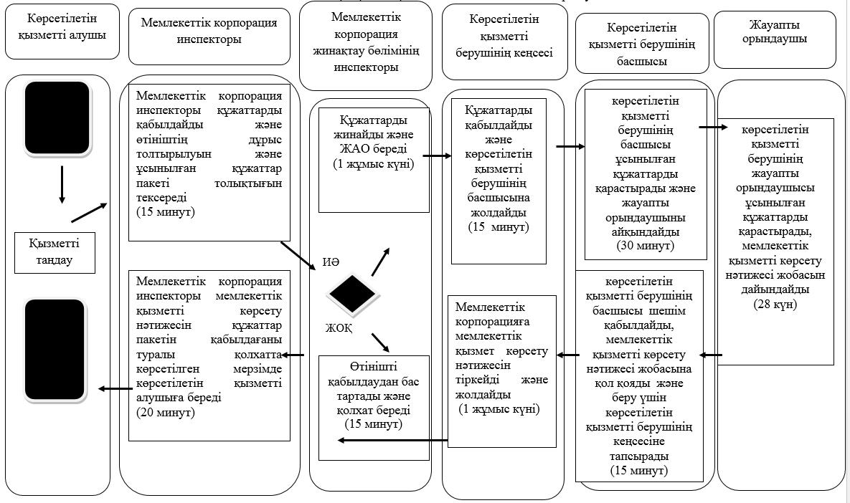

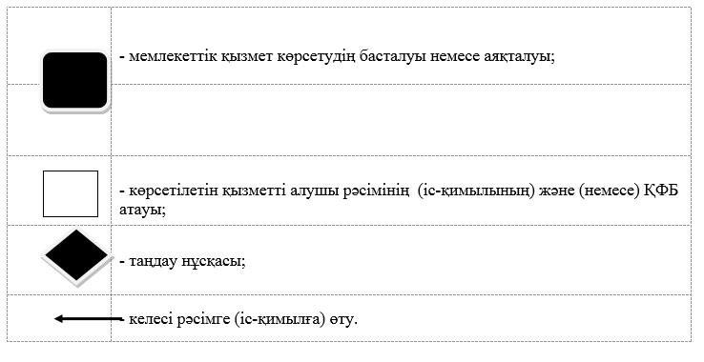
Б.ЭҮП арқылы мемлекеттік қызмет көрсету кезінде
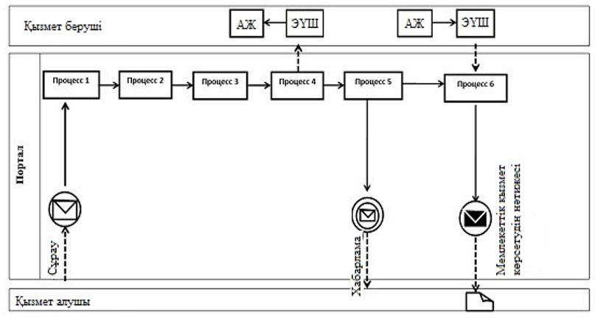
Шартты белгілер мен қысқартулар:
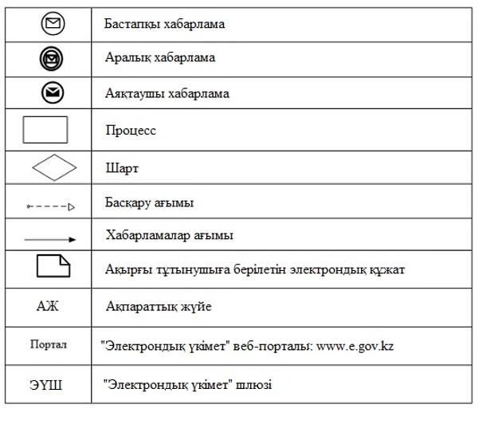

© 2012. Қазақстан Республикасы Әділет министрлігінің «Қазақстан Республикасының Заңнама және құқықтық ақпарат институты» ШЖҚ РМК

